**Meervoudig is met je verstand, met je hoofd, met je hersenen, met je lichaam, met je spieren en met je ledematen.**

* Een meervoudige handicap kun je meestal wel zien.

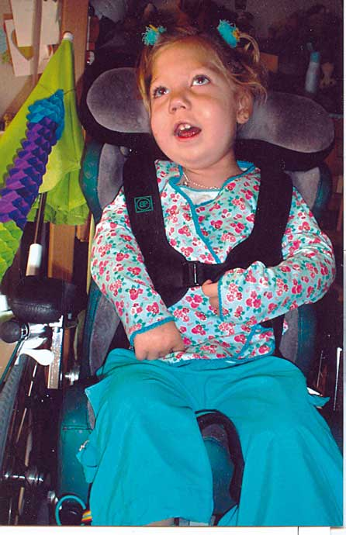

**De handicap**

**Een handicap is als je iets niet goed kunt.**

**Lichamelijk is met je lichaam, met je spieren en met je ledematen.**

* Je ledematen zijn onder andere je armen, je benen, je handen en je voeten.
* Een lichamelijke handicap kun je meestal wel zien.

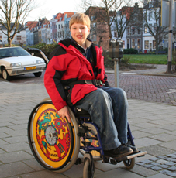

[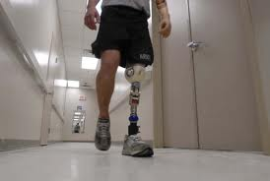](http://www.google.nl/imgres?imgurl=http://www.invaliditeit.be/handicap%20kunstbeen.jpg&imgrefurl=http://www.invaliditeit.be/Chronisch%20zieken.html&usg=__UIDxiapteqMzDN7izncmuSj6Yf0=&h=536&w=800&sz=62&hl=nl&start=19&zoom=1&tbnid=tIBwlIrWAdZOFM:&tbnh=96&tbnw=143&ei=4cwITueSEsKhOu_rscQN&prev=/search?q=mensen+met+kunstbenen&um=1&hl=nl&sa=G&rlz=1T4SVEE_nl___NL412&biw=1920&bih=868&tbm=isch&um=1&itbs=1)

**Verstandelijk is met je verstand, met je hoofd en met je hersenen.**

* Het wordt ook wel een geestelijke handicap genoemd.
* Verstand is de manier waarop je denkt.
* Een verstandelijke handicap kun je niet altijd zien.

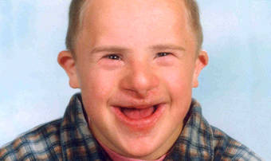



**meervoudig gehandicapt**

**lichamelijk gehandicapt**

**verstandelijk gehandicapt**